河北行测组卷二十
建议作答用时 100 分钟！

第一部分 常识判断
（共20题，参考时限10分钟）

根据题目要求，在四个选项中选出一个最恰当的答案。

请开始答题：
1、中国共产党人的初心和使命是：
A.全心全意为人民服务 B.建设社会主义现代化强国
C.推翻三座大山，建立新中国 D.为中国人民谋幸福，为中华民族谋复兴
2、下列诗句描写的情景与季节对应错误的一组是：
A.蒌蒿满地芦芽短，正是河豚欲上时——春季
B.稻花香里说丰年，听取蛙声一片——夏季
C.梅子金黄杏子肥，麦花雪白菜花稀——秋季
D.忽如一夜春风来，千树万树梨花开——冬季
3、杜甫诗云，“晓看红湿处，花重锦官城 ”，李白诗云，“锦城虽云乐，不如早还家 ”。诗句中的“锦官城 ”和“锦城 ”指的是：
A.重庆 B.成都
C.杭州 D.苏州
4、“穿花蝴蝶深深见，点水蜻蜓款款飞 ”。夏天，我们常会看到蜻蜓在水面中飞来飞去，还会不时的轻点水面。蜻蜓点水的目的是为了：
A.饮水 B.解暑
C.产卵 D.嬉戏
5、下列诗句表达了不想为官意愿的是：
A.欲济无舟楫，端居耻圣明 B.但用东山谢安石，为君谈笑静胡沙
C.还君明珠双泪垂，恨不相逢未嫁时 D.妆罢低声问夫婿，画眉深浅入时无
6、关于曲艺和戏曲，下列说法正确的是：
A.评弹最常用的乐器是琵琶和古筝
B.昆曲发源于清朝乾隆年间的苏州昆山
C.因常用枣木梆子伴奏，秦腔又名“梆子腔 ”
D.京剧经典曲目《铡美案》中的包拯属于老生
7、下列哪一情形不可能发生？
A.顺治帝在圆明园饮宴 B.乾隆帝游览扬州瘦西湖
C.雍正帝在紫禁城召见臣子 D.康熙帝在承德避暑山庄欣赏歌舞
8、2019年，亚马逊雨林和澳大利亚东部丛林分别发生了严重的山火，对生态环境造成多方面影响。下列影响属于不可逆的是：
A.当地生物种群数量的降低 B.植物燃烧留下的有毒物质
C.生物遗传多样性的丧失 D.森林植被的破坏
9、生活垃圾一般可分为四大类：可回收垃圾、厨余垃圾（湿垃圾）、有害垃圾和其他垃圾（干垃圾）。下列说法正确的是：

A.报纸和陶瓷属于可回收垃圾 B.蛋壳和塑料餐盒属于厨余垃圾
C.人体毛发和厕纸属于其他垃圾 D.废旧蓄电池和玻璃碎片属于有害垃圾
10、根据《商标法》，下列说法正确的是：
A.商标中有商品地理标志的，不予注册
B.国内某著名品牌通过一份申请就多个类别的商品申请注册同一商标
C.某企业将QQ消息声等其他企业特有的声音标识作为商标申请注册
D.某经营者将“驰名商标 ”字样用于广告宣传、展览以及其他商业活动中
11、中国的饮食文化博大精深，从某种意义上说，饮食文化就是一部感性化了的人类文化发展史。下列关于我国饮食文化的描述错误的是：
A.麻婆豆腐是川菜中的名品
B.通常所说的燕窝是一种金丝燕筑的巢
C.满汉全席汇集了宫廷满席和汉席的精华，是中华美食的缩影
D.烹饪食物用的“五香 ”是指丁香、茴香子、八角、桂皮、胡椒
12、“忠而能仁，则国德彰；忠而能智，则国政举。 ”对于共产党人来说，忠诚是本色，也是灵魂，突出体现了其不可或缺的：
A.文化素养 B.政治品格
C.法治意识 D.爱国情怀
13、农村承包地“三权 ”分置是继家庭联产承包责任制后农村改革又一重大制度创新，是农村基本经营制度的自我完善。“三权 ”分置的重点是放活：
A.所有权 B.承包权
C.经营权 D.收益权
14、“修身齐家治国平天下 ”体现以下哪一学派的人生理想和志趣：
A.道家 B.法家
C.墨家 D.儒家
15、下列与土壤有关的说法正确的是：
A.犁地可以增加土壤中的矿物质
B.红壤的pH值大于7，是碱性土壤
C.土壤的形成与岩石的风化作用有关
D.土壤的有机质可被植物的根部直接吸收
16、某县地处黄土高原，水土流失严重。如果你是该县相关部门的工作人员，你认为采取以下哪些措施能有效治理水土流失：
①压缩农业用地，扩大林草种植面积 ②调整种植结构，发展棉花产业
③施用石灰，降低土壤酸性 ④打坝淤地，平整土地
A.①② B.②③
C.①④ D.③④
17、关于生活中常见的字母及其含义，下列说法正确的是：
A.视频显示格式1080p中的“P ”是指逐行扫描
B.手机流量数据20GB中的“GB ”是指兆字节
C.2HP（2匹）空调中的“HP ”是指压缩机数量
D.4K超高清电视中的“K ”是指色温单位开尔文
18、根据《中华人民共和国行政诉讼法》，下列诉讼事项中，人民法院不予受理的是：
A.对公安机关作出的行政拘留的决定不服
B.认为行政机关违法摊派费用

C.对行政机关作出的有关行政许可的决定不服
D.对行政机关作出的有关工作人员奖惩的决定不服
19、下列关于体育的说法错误的是：
A.乒乓球运动是源于英国
B.同一城市可以举办多次奥运会
C.马拉松长跑的形成与特洛伊战争有关
D.一级方程式锦标赛是世界三大体育赛事之一
20、下列关于经济指数的说法正确的是 :
A.恩格尔系数越大，表示生活越富裕
B.货币供应量中，M2的流动性强于M1
C.基尼系数小于0.2时，表示收入绝对平均
D.国民总收入（GNI）一定大于国内生产总值（GDP）

❈❈❈第一部分结束，请继续做第二部分！ ❈❈❈

第二部分 言语理解与表达
（共40题 参考时限35分钟）

本部分包含表达与理解两方面的内容。请根据题目要求，在四个选项中选出一个最恰当的答案。
请开始答题：
21、将下列选项中的词语依次填入句子横线处，最恰当的一组是：
（1）在金大的四年中，程先生如饥似渴地吸取营养，学问大进，他在晚年深情回忆： “在大学四年中，诸位老师各有专长，已使我______,枵腹日充。 ”
（2）张旭诗云： “ 山无物态弄春晖，莫为轻阴便拟归 ”，可见在日常生活，斜风细雨也可能成为_______的借口。
A.耳濡目染、裹足不前 B.通达谙练、停滞不前
C.耳濡目染、停滞不前 D.通达谙练、裹足不前
22、将下列选项中的词语依次填入句子横线处，最恰当的一组是：
走过绚烂之夏，秋天宛如巨幅油画缓缓________在眼前，处处如泼墨一般,流溢着斑斓的色彩。绸缎般厚重的色调蔓延成流动的河,让高处的云天、远处的雪山、眼前的草地、脚下的河流渲染着奔放而自由的美丽,________着浓到化不开的秋意。
A.展现、点染 B.铺展、浸染
C.展现、浸染 D.铺展、点染
23、审美教育是一种_________的动态教育，应当把道德教育通过审美意象和艺术形象
的情感感染，贯穿到家庭教育、学校教育、社会教育全过程。
A.谆谆不倦 B.春风化雨
C.潜移默化 D.耳濡目染
24、当前，中国粮食安全形势持续稳定好转，但也要_________。粮食事关国计民生，
粮食安全这根炫片刻不能放松。
A.严阵以待 B.居安思危
C.持之以恒 D.高瞻远瞩
25、制度建设要增强前瞻性、把握主动权，既积极应对当今世界百年未有之大变局，又研判思考我国改革发展中不断出现的新问题，多一些 。

A.未 卜先知 B.当机立断
C.未雨绸缪 D.亡羊补牢
26、正因为要信靠人民，所以更要________人民的力量，这一点，恰恰也是改革开故
取得成功的________所在。
依次填入画横线部分最恰当的一项是：
A.激发 源泉 B.引领 原因
C.配合 关键 D.发挥 精髓
27、对中国的企业来说，探索建立具有自身特色的现代企业制度模式，既要________
国际上成熟先进的现代企业制度，又要________ 自身经济，文化等特点，与我国全业的具体实际相结合。
依次填入画横线部分最恰当的一项是：
A.超越 兼顾 B.学习 立足
C.借助 考虑 D.借鉴 根据
28、党中央从全局高度进行战略 ，发挥中国特色社会主义集中力量办大事的制 度优势，聚全国之力、汇全民之智、集各方之志，党政军民学总动员，东西南北中齐发动，形成了全社会参与扶贫的强大 。
依次填入画横线部分最恰当的一项是：
A.勾画 支撑 B.规划 动力
C.擘画 合力 D.谋划 助力
29、转型，必须用新的理念、新的视野、新的方法、新的标准 部队建设，推进战斗力提升。装备好不等于战斗力强，只有在近似实战的环境中 ，才能脱毛换羽、涅槃重生。
依次填入画横线部分最恰当的一项是：
A.审查 锻炼 B.审视 淬炼
C.检视 历练 D.检查 磨练
30、公筷公勺倡议贵在付诸行动，这 需要餐饮企业积极响应， 需要我们每个人都行动起来，才能让这种更加卫生健康的“新餐桌文明 ”成为社会自觉。
依次填入画横线部分最恰当的一项是：
A.虽然 但是 B.当然 也
C.不仅 更 D.既 又
31、中国在国家治理上的探索与完善，生动诠释了中国特色社会主义制度的________，
这也是中国打赢这场没有硝烟的战争所_________的制度保障，并为世界打赢疫情防控阻击战提供了宝贵经验。
依次填入画横线部分最恰当的一项是：
A.出类拔萃 依赖 B.与众不同 凭借
C. 日新月异 依托 D.与时俱进 倚重
32、一些戏曲剧目是_________的经典之作，深受群众喜爱。这既是因为其艺术价值高，
更是因为其中蕴含着深沉的家国情怀，________着追求正义与美好的理想。
依次填入画横线部分最恰当的一项是：
A.风靡一时 肩负 B.交口称赞 怀揣
C.喜闻乐见 秉持 D.脍炙人口 承载
33、人类面临的共同风险挑战越来越突出，各国命运_________，彼此相互依存，没有
国家能够置身其外，国际社会只有_________、患难与共，才能共克时艰、破浪前行。

依次填入画横线部分最恰当的一项是：
A.风雨同舟 齐心协力 B.息息相关 众志成城
C.一脉相承 万众一心 D.休戚与共 勠力同心
34、砥砺复兴之志，是一个古老民族_________的动力源泉。永葆赤子之心，是一个人
民政党_________的制胜法宝。
A.生生不息 薪火相传 B. 自强不息 日积月累
C.源远流长 历久弥新 D.延绵不绝 锲而不舍
35、对于地方决策者来说，在生态环境保护中避免_________，才能把具体政策转化为
老板姓实实在在的获得感。在这个意义上，绿色发展绝不能以_________的景观效果代替真正着眼于长远的生态环境保护政策和治理手段。
A.好高骛远 屡见不鲜 B.急功近利 昙花一现
C.因循守旧 稍纵即逝 D.固步自封 浮光掠影
36、好的经济体制和法律制度，会带动一国的经济腾飞和社会进步增进人民的福祉， ________有效实现“富国裕民 ”的目标；反之，________经济体制和法律制度欠佳，缺少良法善治，________会严重影响经济社会发展和人民幸福。
A.才能 一旦 必然 B.就能 只要 就
C.从而 如果 则 D.进而 即使 也
37、千年小康梦，百年奋斗圆。在即将迎来中国共产党成立100周年之际，________
夺取脱贫攻坚全面胜利，历史性地解决_________中华民族几千年的绝对贫困问题，是人类历史上的伟大壮举，是我们党执政为民的生动________。
A.如期 困扰 写照 B.行将 干扰 刻画
C.及时 阻挠 描绘 D.按期 阻碍 记载
38、陈寅恪讲课，从不_________。他曾言： “前人讲过的，我不讲；近人讲过的，我
不讲；外国人讲过的，我不讲；我自己过去讲过的，也不讲。现在只讲未曾有人讲过的 ”因而，陈寅恪上课的教室，总是坐得满满的。
A.拾人牙慧 B.人云亦云
C.步人后尘 D.随波逐流
39、将下列选项中的词语依次填入各句横线处，最恰当的一项是：
（1）她对这些诗人诗作的解析，_________，丝丝入扣，毫无牵强，读她的文章，就像是面对着那个活生生的诗人。
（2）在边防工作站，我们见到了年轻的站长，他能用流利的外语与境外人员交谈，对境外的民族、文化等知识更是________。
（3）他删除的用心是隐秘的、手法是细腻的，但是，在_________的历史学家眼里，他所有暗中的手脚都无所遁形。
A.明察秋毫 洞若观火 了如指掌 B.明察秋毫 了如指掌 洞若观火
C.了如指掌 明察秋毫 洞若观火 D.洞若观火 了如指掌 明察秋毫
40、近年来，大数据、云计算、人工智能等新技术应用到城市治理领域，为智慧城市打开了更多发展空间。但是，城市治理的精细化不能简单等同于对科技的依赖、相反，针对新技术应用带来的新问题，如人脸识别技术引发的隐私保护问题。不同收入阶层的“数字鸿沟 ”问题，以及网络信息安全等，还需要我们主动顺应城市治理智能化趋势的同时，规避可能存在的风险，消除技术背后的隐患。这段文字意在说明：
A.新技术在城市治理领域的应用尚未成熟
B.新技术为智慧城市的发展提供了技术保障

C.在城市治理领域应用新技术要有风险防范意识
D.信息安全是科技发展过程中面临最主要的问题
41、孩子的学习任务较重，如果近距离用眼程度过强，持续用眼时间过长，就会造成眼睛睫状肌过度收缩且长期处于痉挛状态，导致看远处时不能很快放松、调节，产生头晕、眼胀、视力下降等疲劳症状，这种表现被称为假性近视。出现假性近视时，可通过充分休息缓解睫状肌麻痹，使视力恢复。但若长此以往，假性近视会因为眼轴增长而发展为真性近视。
上述文段主要说明了:
A.预防假性近视的方法 B.假性近视的症状及后果
C.假性近视的原因及其种类 D.假性近视与真性近视的关系
42、当前，城市越来越像一台精密的仪器，任何一个没有拧紧的螺丝钉，都可能引发系统性问题，可谓“牵一发而动全身 ”。没有城市规划、设计、建设、运行等各个环节强化标准，没有城市管理各个部门之间统筹协调，安全的目标就难以真正实现。然而，少数地方还停留在头痛医头、脚痛医脚阶段，往往是“按下葫芦飘起浮起瓢 ”；有的在治理实践中条块分割、各自为政，“各人自扫门前雪 ”。
下列选项中最符合作者观点的是 :
A.当代城市要讲求治理的精细化 B.城市安全管理需要系统性思维
C.城市管理需要多部门通力协作 D.城市治理需要多环节统筹监管
43、 甲骨文，又叫契文和甲骨 卜辞。前者源于文字的产生过程——用锐器在龟甲上契刻；后者则与其功用有关——记录占 卜内容。“ 卜以决疑 ”，三千多年前，商代的先民对天地神明充满敬畏，不管是能不能打胜仗、近日有无灾祸等大事，还是能不能顺利分娩等日常事务，都需要率民事神以求天启。当年在龟甲上刻下 卜辞的人或许难以想象，这些文字将在后世成为解密当时社会、文化、军事、宗教甚至天文气象的重要钥匙。
对这段文字理解不准确的是：
A.甲骨文最早被刻在龟甲之上 B.甲骨文主要由王室贵族使用
C.甲骨文是商朝人占 卜的重要工具 D.甲骨文记载了国家要事和日常生活
44、关于人类睡眠的最新研究成果表明，当人类睡着后，血液会周期性地流出大脑，
脑脊液随即进入，对大脑里β—淀粉样蛋白等代谢副产品进行清除。这样的过程在睡着后才能实现，因为在人醒着的时候，神经元不会同开同关，让大脑血量下降到足够低的水平。只有睡着之后，大脑里没有那么多血液，脑脊液才能自如地循环开来。这也能解释，为什么人一觉醒来，会感到头脑清爽，而熬夜、失眠则让人头脑昏沉。
对本段文字理解最为准确的是：
A.人类只有在睡着后大脑才会分泌脑脊液
B.人类在清醒时大脑中的血液含量无法降低
C.大脑血液含量不足会导致人醒来后头脑昏沉
D.大脑中β—淀粉样蛋白会影响人的精神状态
45、①随着时间推移，原来分散在不同地区的文明之间的交往越来越多。
②一方面，它通过内聚力来维系自身的特质，使自身得以传承和延续。
③在这种背景下，一种文明的开放程度和借鉴能力就成为影响其发展的重要因素。
④文明往往是内聚力和外引力的统一体。
⑤在这个过程中，不同文明的差异性逐渐表现出来，其互补性也会越来越强。
⑥另一方面，它通过外引力将外部资源转化成自身养分，使自身得以开放发展。
将以上句子重新排列，顺序最恰当的一组是：

A.①②⑥⑤③④ B.①⑤③④②⑥
C.④②⑥①⑤③ D.④②⑤⑥③①
46、 目前，我国住房刚性和改善性需求群体主要为工薪阶层。一些地方房贷政策“无差别 ”“一刀切 ”，存在错位、越位的倾向，不能够满足工薪阶层的住房信贷需求，比如，有的银行对改善性需求不分青红皂白收紧乃至拒贷；有的银行因为自身信贷额度或投放节奏的偏差，人为拖延审批时间。如今，大数据时代完全可以做到详尽评估，做到精准施策，提供个性化的高质量金融服务。
这段文字意在强调：
A.一些地方的房贷政策存在错位、越位的倾向
B.金融服务要贯彻“ 以人民为中心 ”的发展思想
C.银行应提供差别化、精准化的高质量服务
D. 目前我国工薪阶层的刚性和改善性需求得不到满足
47、文化是现代制度扎根的内在土壤，任何一种社会制度的创建、发展和变迁，都有其特定的社会历史文化背景和一定的现实文化条件。制度的文化功能在于约束人规范人，
文化的制度作用在于塑造人教化人。因此，制度建构本身就是蕴涵着某种文化的内在特征，也就离不开一定的文化背景、文化底蕴与文化氛围。
这段文字主要说明了：
A.制度在一定程度上反映某种文化底蕴
B.制度的变迁可以衍生出新的文化特质
C.制度能够影响和改变文化的内在本质
D.任何制度建构都有其必然的文化根基
48、在北京人头盖骨失踪63年后，周口店再次成为世界关注的焦点。 目前，这里正在进行大规模勘探，希望北京人头盖骨能够“再现 ”。与“挖新 ”工程几乎同一时刻，“搜旧 ”工作也被提上了有关部门的议事日程。 日籍沉船“阿波丸 ”号被许多人认为是北京人头盖骨最有可能的藏身之处。据报道，国家博物馆水下考古研究中心主任、中国水下考古队队长表示，水下考古队正在集训，等待明年选择适当时机出发——打捞“阿波丸 ”号。
最适合做这段文字标题的是：
A.北京人头盖骨失踪之谜 B.寻觅沉船——北京人头盖骨在哪里
C.周口店有望“再现 ”北京猿人遗址 D.考古队明年下水搜寻北京人头盖骨
49、想来一杯奶茶不用排队，“代买奶茶 ”的小哥会将热乎的奶茶送到手中；外出旅行家里的宠物没人照看，代遛狗服务让主人们安心外出；商场停车位难找，代客泊车服务让逛街更方便；朋友聚会喝酒，代驾司机送自己安全到家……在互联网模式普及后，随着移动支付以及共享经济发展趋于成熟，“代经济 ”的发展速度得以提升。动动手指就能解决问题，“代经济 ”的发展不仅为“懒人 ”们提供全新消费选择，也为市场注入新活力。有学者表示，于社会而言，专业的事由专业的人来干，催生相关行业兴起，社会分工进一步细化有助于增加就业机会，促进经济增长。当然，“代经济 ”个性化发展还需谨防乱象伴生。
这段文字接下来最有可能讲述的是（ ）。
A.“代经济 ”增加就业机会，促进经济增长的具体表现
B.“代经济 ”所伴生的乱象的种种表现
C.“代经济 ”所伴生的乱象对社会的负面影响
D.对“代经济 ”所伴生的乱象予以监管的具体措施
50、如今，音乐艺术好像进入了一个兴盛时期。中国人谁不能唱几支歌？然而，就是

在这种全民皆卡拉OK的热潮中，音乐正令人不安地走“下坡路 ”。有报道称， 目前各种演奏会的观众中，大部分是音乐圈的人。其余的是音乐学院的老师和学生们，形成今天你演我看、明天我演你看的情形。与此形成强烈反差的，是人们对儿童音乐教育的热情。笛子二胡、吉他扬琴、黑管小号萨克斯、 电子琴手风琴乃至钢琴，所有高雅的乐器都走进了儿童世界。
文中“与此形成强烈反差的 ”中的“此 ”具体指代的是：
A.音乐正令人不安地走“下坡路 ”
B.全民皆卡拉OK的社会现象
C.专业音乐人士是各种演奏会的主要观众来源
D.各种演奏会上，音乐圈内人互为表演者和观众的情形
51、文物是活着的历史，保护文物本质就是保护历史，护佑文化传承。近年来，随着城市化进程加快，文物破坏严重与保护不力的矛盾日益突出，亟待公益诉讼在依法保护文物方面及时补位，而文物具有典型的公共利益属性，完全契合公益诉讼保护公共利益的立法意图。此前的司法实践中，也曾有社会组织对破坏、损毁文物的违法行为提起过公益诉讼。 由于我国目前尚未建立起文物保护的民事公益诉讼制度，多数社会组织在提起文物保护的公益诉讼时，只能以破坏生态环境为由，诉请追究未认真履行保护文物职责的地方政府或职能部门的法律责任。
这段文字意在（ ）。
A.揭露文物保护不力的社会现象
B.陈述文物保护公益诉讼的司法实践
C.呼吁将文物保护纳入民事公益诉讼范围
D.强调用法律武器保护文物的重要性
52、劳动教育是中国特色社会主义教育制度的重要内容，直接决定社会主义建设者和接班人的劳动精神面貌、劳动价值取向和劳动技能水平。长期以来，各地区和学校坚持教育与生产劳动相结合，在实践育人方面取得了一定成效，同时也要看到，近年来一些青少年中出现了不珍惜劳动成果、不想劳动、不会劳动的现象，劳动的独特育人价值在一定程度上被忽视，劳动教育正被淡化、弱化。对此，全党全社会必须高度重视，采取有效措施切实加强劳动教育。
这段文字主要说明了：
A.开展劳动教育的原因 B.劳动教育的重要作用
C.现阶段劳动教育的不足 D.加强劳动教育的必要性
53、今后一个时期是中国实现绿色转型的攻坚期。加快推进绿色转型，才能实现生态环境根本好转，为美丽中国建设目标的实现创造条件。与此同时，中国绿色转型的成功探索，也将为广大发展中国家提供绿色发展模式的新选择，为构建可持续发展的人类命运共同体贡献中国智慧和中国方案。
上述文段主要说明的是：
A.我国实现绿色转型的主要目标 B.我国实现绿色转型的重要意义
C.我国实现绿色转型的主要内容 D.我国实现绿色转型的基本途径
54、古人云： “道不同而不相悖，万物并育而不相害。 ”建设文化强国，必不能抛弃传统文化。更不能盲目沉溺在对外来事物迷离含混的幻想之中。相反，我们首先要坚守自己的长处。同时要懂得交流、借鉴、分析和辨别异质文明和他者文化的“表象 ”与“根
质 ”。只有这样，我们才能最终实现中华民族伟大复兴的“ 中国梦 ”。
这段文字的主旨是：

A.对待传统的旧有文化，我们应该去粗取精
B.对待异质文明和他者文化，我们应该兼容并包
C.我国建设文化强国，应吸收和借鉴中外文明成果
D.建设文化强国有助于实现中华民族伟大复兴
55、通常情况下，蝙蝠其实是一种极为低调的动物。蝙蝠主要以昆虫和植物果实为食，许多植物的授粉、播种、施肥也有赖于蝙蝠。作为生态链的重要一环，蝙蝠在农业生产和森林生态平衡等方面发挥着不可替代的作用。一些致命病毒之所以从蝙蝠转移到人类身上，与人类破环野生动物生态环境、甚至直接捕食野生动物脱不了干系，因此，
________________。
最适合填入横线处的句子是：
A.为避免破环生态系统，我们应该防止过度猎杀蝙蝠等野生动物
B.我们没有必要妖魔化蝙蝠，真正需要反思的还是人类自身
C.因口腹之欲而让自己陷入危机，人类不应该如此没有智慧
D.人类要与自然和谐共生，大力保护野生动物及其生存环境
56、对孩童而言，在自然中嬉戏，不但能有效减轻压力，促进认知和免疫系统的发展，而且探索自然、观察自然万物的变化，本身就是重要的学习过程。著名物理学家费曼晚年回忆自己的成长道路，特别提到了父亲带自己在林间散步的意义。正是在观察动物的繁衍、树木的生死、生命的更迭中，他学到了最基本的科学观察方法和思维方式。
这段文字意在说明：
A.如何学习科学的观察方法和思维方式
B.儿童应该学会探索自然和观察自然
C.在自然中嬉戏有利于身心健康
D.亲近自然有助于儿童的学习
57、科学家对200纳米至3纳米的金属镍进行了高压下的形变对比研究，发现金属镍的压缩强度随着晶粒尺寸的减小而持续增加，3纳米镍样品的强度可达到传统镍强度的10倍之多。进一步的研究表明，20纳米以下的样品中出现的偏位错以及高压对晶界塑性形变的极大抑制是小尺寸样品强化的关键，科学家在金和钯中也观测到了类似的细晶强化现象。对此，科学家认为，压缩是一种获得高强度纳米金属材料的普适途径。
这段文字主要说明了:
A.金属细晶的强化现象 B.获得高强度金属的新途径
C.金属高压形变的实验过程 D.小尺寸金属样品强化的关键
58、人工智能技术擅长许多人类视为畏途的工作，_________________。比如，人类从
小数据中迅速归纳出规律的直觉，心领神会的社交能力，对日常概念和场景的识别等。人类看似简单的一些能力，实际上是由人脑60亿个神经元和500万亿个连接所支撑。一个人的大脑容量相当于2的50次方字节，等同于目前整个互联网的容量。不敢妄言计算机永远不能模拟人类的全部功能，但至少在十年之内，人工智能的能力还是有限的。
填入该文段横线处最合适的是:
A.而人们的某些能力也将被人工智能替代
B.但人类的一些能力却成为人工智能技术的短板
C.仍有业内人士认为人工智能无法完全替代人类
D.未来需要模拟更多人类的特殊能力
59、中国大多数城市早期的快速发展，主要依靠生产要素价格相对低廉的成本优势。随着经济发展进入稳定期，这样的优势已被逐渐削弱。眼下，许多城市愈来愈重视营商环

境建设，而市场化、法治化，正是优化营商环境的根本方向。事实上、我们也看到，凡是坚持市场化和法治化方向的城市，经济社会发展成效显著，一直保持着出色的城市竞争力。
上述文段意在指出：
A.营商环境建设水平代表了城市的竞争力
B.建设良好的营商环境是现阶段城市发展的重要工作
C.低廉的生产要素价格为城市发展带来的优势终将消失
D.持城市竞争力应当注重市场化、法制化建设。
60、从技术上看，采集人脸信息很简单，只要有摄像头就可以不间断采集。收集并使用人脸数据的工具和场景，正在变得越来越多，除了少数获得用户同意的软件或场景，大量场景下的人脸信息采集，悄无声息。随着越来越多的人脸数据被上传到云端，数据泄露或违规使用的可能性大大增加。因为人脸信息泄露后无法再更改，所以其潜在的安全风险，远比手机号与账户信息的泄露更为严重。
根据上文，下列说法正确的是：
A.采集的人脸数据都会被上传到云端
B.未来使用人脸数据的工具和场景会更多
C.大部分人脸信息采集都是在不知情的情况下进行的
D.人脸信息泄露的后果比手机号和账户信息泄露的后果更严重

❈❈❈第二部分结束，请继续做第三部分！ ❈❈❈

第三部分 数量关系
（共15题 参考时限15分钟）

在这部分试题中，每道题呈现一段表述数量关系的文字，要求你迅速、准确地计算出答案。
请开始答题：
61、三个人在一个长为300米的环形跑道上的不同位置，同时向同一方向匀速跑步，
速度分别为6km/h、8km/h、10km/h。问：多少分钟后，他们恰好第一次同时到达各自的起跑位置？
A.18分钟 B.15分钟
C.12分钟 D.9分钟
62、台风中心自A地出发， 以50km/h的速度向东偏北30 °方向移动，距台风中心30km范围内的地区均受台风影响。城市B在A的正东方向60km处，则城市B受台风影响持续的时间为：
A.0h B.1h
C.1.5h D.1.6h
63、小芳驾车往返于甲、乙两地，两地之间只有上坡和下坡，已知上坡时的行驶速度为20km/h，下坡时的行驶速度为40km/h。小芳7时30分从甲地出发，到达乙地后停留了一个小时，而后返程，回到甲地的时间为11时。若返程时间比去程时间多半个小时，那么从甲地到乙地上坡路比下坡路：
A.少20千米 B.少10千米
C.多10千米 D.多20千米
64、某停车场的收费标准如下：7:00—21:00，每小时6元，不足一小时按一小时计算；
21:00—次日7:00，每两小时1元，不足两小时按两小时计算；每日零时为新的计费周期，

重新开始计时。小刘某天上午10时将车驶入停车场，待其驶出时缴费70元，则小刘停车时长的范围是：
A.14小时＜t＜16小时 B.15小时＜t≤17小时
C.16小时＜t≤18小时 D.17小时＜t≤19小时
65、王先生花30000元买入A、B两只股票若干，两个交易日后，A股票上涨8%，B股票下跌3%。王先生将股票卖出，共盈利1300元，那么王先生在买入A、B两只股票时的投资比例为：
A.5 ∶4 B.4 ∶3
C.3 ∶2 D.2 ∶ 1
66、实验室内有浓度分别为10%和25%的盐酸各500毫升，从两种溶液中分别倒出一部分配成浓度为15%的盐酸600毫升。如果将剩余的盐酸混合，则该溶液的浓度为：
A.16.5% B.18.6%
C.20% D.21.25%
67、500家公司的年收入都在6300万元到8500万元之间。由于失误，把其中一家公司的年收入8500万元记为85000万元输入计算机。那么输入的错误数据的500家公司年收入平均值与准确数据的平均值相差多少万元？
A.76.5 B.78.48
C.153 D.382.5
68、某会务组租了20多辆车将2220参会者从酒店接到活动现场。大车每次能送50人，小车每次能送36人，所有车辆送2趟，且所有车辆均满员，正好送完，则大车比小车
( ) 。
A.多5辆 B.多2辆
C.少2辆 D.少5辆
69、用边长为0.2m的正三角形地砖铺满一块边长为1m的正六边形地面，需要多少块地砖？
A.30 B.60
C.150 D.180
70、一套试卷有若干道题，每题答对得10分，答错扣5分，不答扣3分。小郑答对、答错、不答的题目数量依次成等差数列，最后总分为95分， 问这套试卷共有多少道题？
A.15 B.30
C.36 D.45
71、一辆汽车第一天和第二天的行驶时间之比为3：4，第二天与第三天行驶路程相同，第三天行驶5小时，第一天行驶400千米，三天全程的平均速度为80千米/小时。问第二天 的平均速度是多少千米/小时？
A.70 B.75
C.80 D.85
72、火车站售票窗口一开始有若干乘客排队购票，且之后每分钟增加排队购票的乘客人数相同。从开始办理购票手续到没有乘客排队，若开放3个窗口,需耗时90分钟，若开放5个窗口，则需耗时45分钟。问如果开放6个窗口，需耗时多少分钟?
A.36 B.38
C.40 D.42
73、某学校要将全体运动员排成方阵，老师按人数粗略估计进行第一次排列，发现多出99人，于是又将每行和每列多加了4人进行排列，发现缺少37人。问学校共有运动员多

少人？
A.256 B.289
C.324 D.361
74、某公园雇佣一名小丑表演骑独轮车。独轮车车轮直径为50厘米，小丑沿如图所示8字形轨迹骑行。轨迹为相切的两个圆，两个圆面积比是16 : 9，小圆直径为15米。问小丑沿8字形轨迹骑行一圈，车轮转动了多少圈?
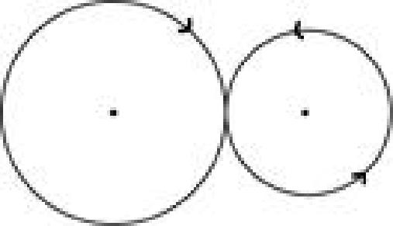
A.50 B.60
C.70 D.90
75.小李今天上午有a、b、c、d这四项工作要完成，下午有e、f、g这三项工作要完成，每半天内各项工作的顺序可以随意调整，则他今天有（ ）种完成工作的顺序。
A.30 B.60
C.72 D.144

❈❈❈第三部分结束，请继续做第四部分！ ❈❈❈

第四部分 判断推理
（共35题 参考时限30分钟）

一、图形推理。请按照每道题的答题要求作答。
请开始答题：
76、把下面的六个图形分为两类，使每一类图形都有各自的共同特征或规律，分类正确的一项是：
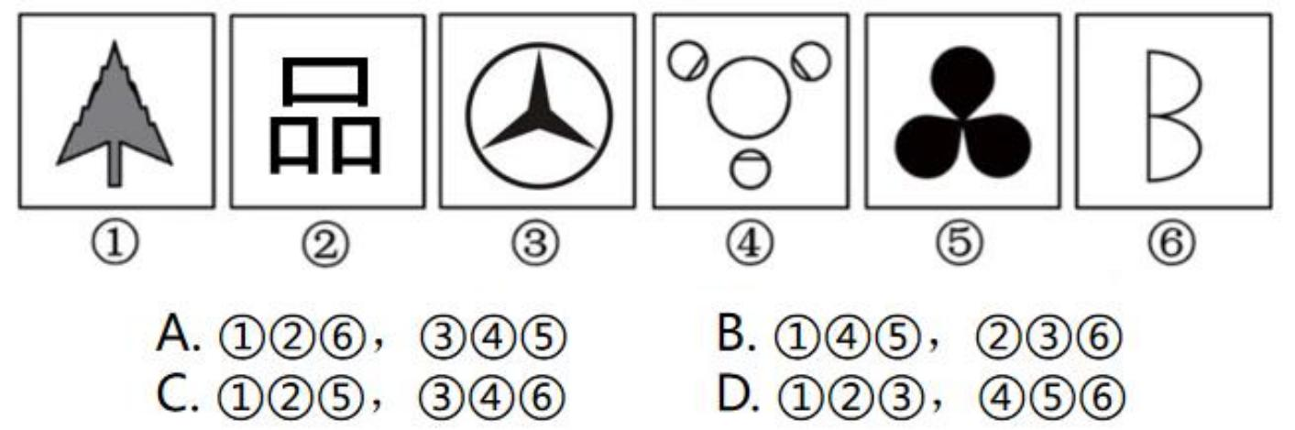
77、从所给四个选项中，选择最合适的一个填入问号处，使之呈现一定规律性：

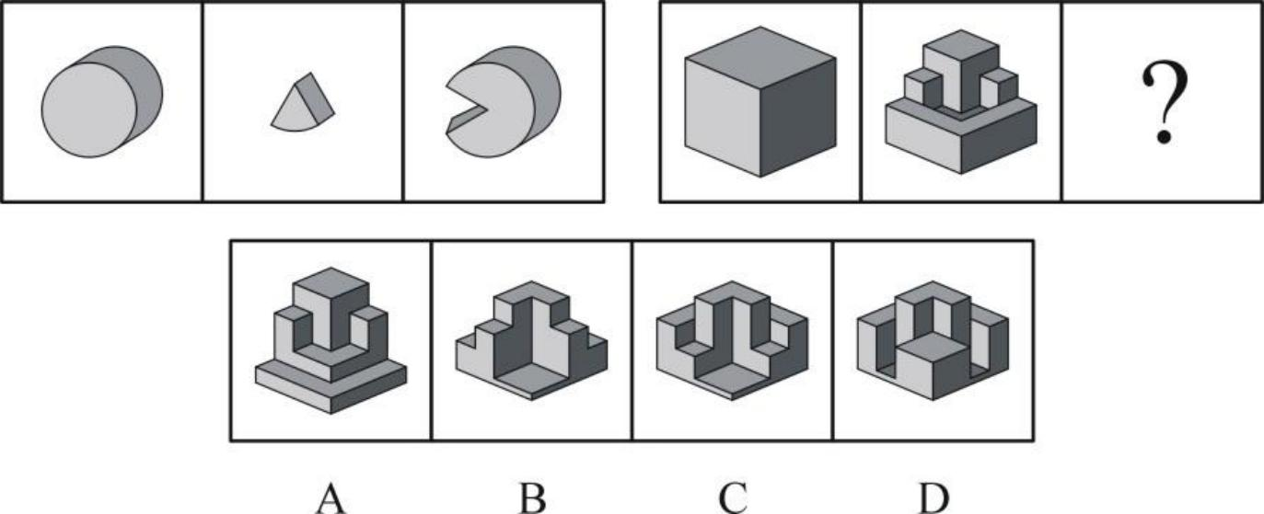
78、左边给定的是纸盒的外表面，下列哪一项能由它折叠而成？
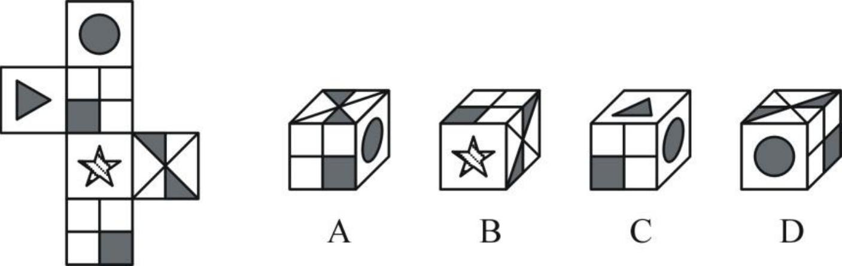
79、从四个选项中选择一个替代问号，使两套图形的规律表现出最大的相似性，最适合的是（ ）。
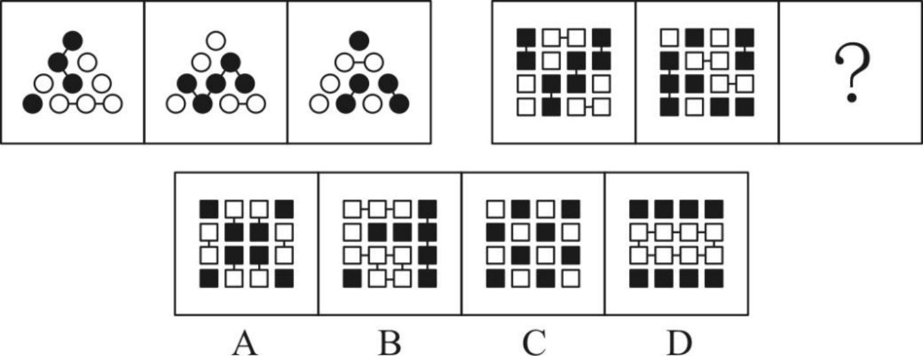
80、从所给四个选项中，选出最合适的一个，使之呈现一定规律性：
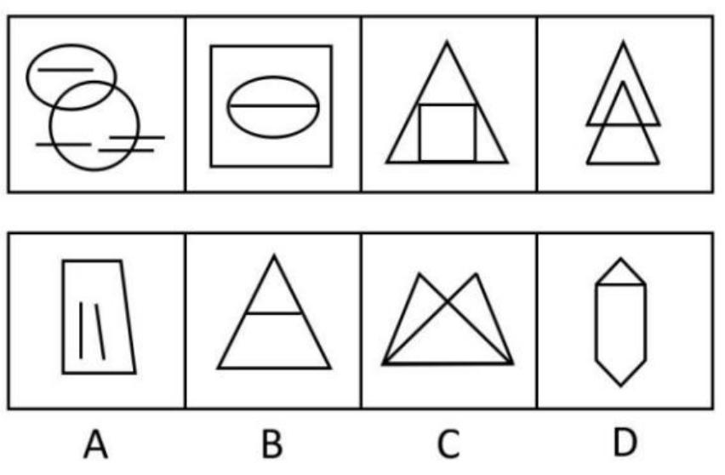

二、定义判断。每道题先给出定义，然后列出四种情况，要求你严格依据定义，

从中选出一个最符合或最不符合该定义的答案。注意：假设这个定义是正确的，不容置疑的。
请开始答题：
81、逆向文化冲击：指旅居他乡者回到故国或故乡后，短时间内在生活、心理等方面难以适应本土文化的现象。
下列不属于逆向文化冲击的是：
A.大卫在中国从事英语培训工作10多年，回国后感到很不习惯。他在不久前的一段视频中抱怨说：半夜饿了，在中国拿出手机点个外卖，半个小时就送到了，而这里啥都没有，只能饿死在去超市的路上
B.在城里生活多年的老杨，今年春节回到农村老家后，亲戚朋友请他到附近饭店吃饭。开席后，他习惯性地让服务员去拿公筷、公勺，服务员惊讶地看着他，半天没反应过来，
亲戚们也觉得他怪怪的
C.留学刚回国的小吴约朋友去青岛看海，因为没有12306账户，只得请朋友帮忙购票。上车后他惊讶地发现，高铁上不仅可以扫码点餐，还可以点外卖， 自己头天准备的面包、饼干一点没用上。他感觉自己在朋友心目中简直就像个弱智
D.欧洲姑娘玛丽来华留学，虽然早已听说过中国的无现金支付，第一周她还是惊呆了：楼下卖红薯的大爷都在用“互联网+ ”，菜市场的每个摊位上居然都有收款二维码，更不 要说超市和商场了
82、叶龄指数指的是禾谷类作物主茎已出叶数与最终总叶数的比值，是衡量作物生长进程的重要指标之一。根据上述定义，下列关于叶龄指数的说法一定正确的是：
A.稻谷的叶龄指数与其生长进程成正比
B.荞麦的叶龄指数越大则其产量也越高
C.小麦的叶龄指数最大值为100%
D.玉米的平均叶龄指数大于高粱
83、危险犯，指行为人实施的危害行为造成法律规定的危险状态作为既遂标志的犯罪。这类犯罪不是以造成物质性的和有形的犯罪结果为标准，而以法定的客观危险状态的具备为标志。根据上述定义，以下属于危险犯的是：
A.猥亵儿童 B.商业诈骗
C.诬告陷害 D.醉酒驾驶
84、“饥饿营销 ”是指商品提供者有意调低产量， 以期达到调控供求关系、制造供不应求“假象 ”、维持商品较高售价和利润率的目的。饥饿营销比较适合一些单价较高、不容易形成单个商品重复购买的行业。根据上述定义，下列属于饥饿营销的是：
A.某厂商设计了新款笔记本电脑，与该品牌以往的一贯风格相差甚远，该厂商不确定是否能被市场接受，限量生产了3万台，上市后市场反应异常火爆，供不应求
B.某汽车品牌推出新款，很多人排队等候，甚至愿意加价购买，厂家宣称该款汽车产量有限，一直限量销售，以扩大“热销 ”影响
C.某品牌一款经典白球鞋，一直销量稳定，近期受时尚界刮起的“怀旧风 ”影响，该款白球鞋销量大增，供不应求
D.近期高档白酒滞销，某知名品牌白酒生产商为保证效益，主动限产、调高售价，销售额出现明显下滑
85、睡眠者效应指的是信源可信性的传播效果会随时间推移而发生改变的现象。也就是说，传播结束一段时间后，高可信性信源带来的正效果在下降，而低可信性信源带来的负效果却朝向正效果转化。根据上述定义，以下哪项属于睡眠者效应？

A.名人广告只能带来短期内销售额的增加，时间一长，产品的销售额就迅速下降了
B.某产品由于名称容易使人产生不好的联想，尽管质量上乘，但是一直打不开市场
C.小李前一天晚上看中的一件非常满意的商品，第二天早上一看，觉得不过如此，他迅速取消了订单
D.爱看武侠小说的李某年轻时常常有打抱不平的冲动，40岁之后的他变得谨慎持重了
86、法律的当然解释是指法律虽然没有明确规定某一事项，但依规范目的，该事项应当被解释为适用这一法律规定。其解释方法有举重以明轻和举轻以明重。前者是指对于某一应当被允许的行为，举一个情节比其严重而被允许的规定，以说明其应当被允许。后者是指对于某一应当被禁止的行为，举一个情节比其轻微而被禁止的规定， 以说明其应当被禁止。根据上述定义，下列判断正确的是：
A.法律规定禁止携带小型动物，依据举重以明轻，携带大型动物的行为应当被禁止
B.唐律规定主人打死夜无故入人家者无罪，依据举轻以明重，主人打伤夜无故入人家者无罪
C.法律规定禁止在公园采摘树叶，依据举轻以明重，在公园攀折树枝的行为应当被禁止
D.法律规定16周岁以下的未成年人不承担刑事责任，依据举重以明轻，15周岁的未成年人不承担刑事责任
87、诉诸群众指的是为赢得众人同意一项主张时，不诉诸相关的事实和理由，而通过激起众人的情感和热情，以达到目的。不是服人以理，而是动人以情。这是宣传家、政客和广告商最常用的辩论方式。根据上述定义，下列哪项属于诉诸群众？
A.某宣传家说： “在座的都要支持我的主张，因为我的主张是合理的！ ”
B.某政客说： “大家投我一票，选择我就是选择未来！ ”
C.某广告说： “好吃的包子叫龙凤，因为它采用了宫廷秘方。 ”
D.某刑事被告人说： “我是家里的顶梁柱，希望法官量刑时综合考虑。 ”
88、专利间接侵权是指，行为人的行为本身并不直接侵犯他人的专利，但却教唆、帮助或诱导他人实施专利侵权行为。根据上述定义，下列哪项属于专利间接侵权？
A.王某通过个人关系购买了甲公司发动机设备，该设备已申请国家专利，之后经甲公司许可转售给乙公司
B.李某购买了一批已申请专利的用于浇筑系统的模具，在购买前他和生产该模具的公司签订了相关合同
C.宋某将某外文小说译成中文后， 以第一作者的身份出版该小说，从中获利一百万元
D.甲公司遇到技术问题后委托乙公司解决，并暗示乙公司技术人员采用了丙公司的专利技术，但未告知丙公司
89、互助旅游是指有旅游意向的双方利用互联网等媒介中的人脉关系交换旅游资源，
相互提供帮助而实现旅游的方式，达到双方都能降低旅游成本、实现深入体验旅游的目的。
根据上述定义，下列涉及互助旅游的是：
A.小张在北京读书，利用暑假时间到同学所在的城市旅游，期间住在同学的宿舍
B.小王家住南京，准备到西藏旅游，邀请家住西安的网友同行，分摊支出，旅途中互相帮助
C.小刘住在北京，在桂林旅游期间住在网友家里，对方到北京旅游时， 自己也向对方提供住宿
D.小赵住在上海，到海南旅行，食宿与行程均由朋友安排负责，小赵返沪后邀请朋友到上海玩

90、替代性攻击，即遭受挫折后由于无法直接向挫折制造的源头表达愤怒或不满，而将怒气发泄到另外的“替罪羊 ”身上，“替罪羊 ”往往处于相对较弱的地位。
根据上述定义，下列不属于替代性攻击的是：
A.甲在工作中被老板责备，心情不满，回家后因为一件小事责骂妻子
B.乙上课时受到老师批评，心中憋闷，下课后在学校超市把货架上的方便面全部捏碎
C.丙和邻居发生冲突时被迫忍气吞声，后趁天黑将邻居家的汽车车胎扎漏
D.丁路过树下时被树上的鸟粪砸中，感到很生气，轰走了上来乞食的流浪猫

三、类比推理。每道题先给出一组相关的词，要求你在备选答案中找出一组与之在逻
辑关系上最为贴近、相似或匹配的词。请开始答题：
91、烟灰 ∶烟灰缸
A.黑板 ∶ 黑板擦 B.鼠标 ∶ 鼠标垫
C.首饰 ∶首饰盒 D.领带 ∶领带夹
92、风 ∶风车 ∶旋转
A.水 ∶金鱼 ∶游动 B.雷 ∶ 闪电 ∶暴雨
C.电 ∶ 电车 ∶行驶 D.火 ∶木柴 ∶燃烧
93、玫瑰 ∶植物 ∶动物
A.童话 ∶书籍 ∶影像 B.画眉 ∶鸟 ∶鱼
C.镜片 ∶太阳镜 ∶ 墨镜 D.雾 ∶ 雨 ∶风
94、年号 ∶历法 ∶计时
A.股票 ∶基金 ∶投资 B.水坝 ∶城墙 ∶ 防洪
C.火把 ∶流星 ∶照明 D.手机 ∶信函 ∶洽谈
95、插图 对于 （ ）相当于 （ ）对于 小说
A.漫画；散文 B.图画；语言
C.正文；文学 D.读物；序言
96、家庭 对于 （ ）相当于 细胞 对于 ( )
A.社会；生物 B.住房；细胞核
C.规范；秩序 D.和谐；营养
97、祖父：爷爷
A．令堂：爸爸 B．内子：儿子
C．外子：丈夫 D．贤弟：弟弟
98、动:静
A.东:西 B.贫:富
C.黑 :白 D.曲:直
99、花椒 ∶麻
A.月亮 ∶ 圆 B.水泥 ∶硬
C.饮料 ∶冷 D.火焰 ∶热
100、羔羊跪乳 ∶乌鸦反哺
A.魂不附体 ∶ 失魂落魄 B.昙花一现 ∶惊鸿一瞥
C.锋芒毕露 ∶锐不可当 D.朽木难雕 ∶孺子可教

四、逻辑判断。每道题给出一段陈述，这段陈述假设是正确的、不容置疑的。请
你根据这段陈述，选择一个答案。注意：正确的答案不需要任何附加说明即可以根据陈述必然推出。

请开始答题：
101、近几年，智能手机已成为手机市场上的主要销售产品，功能手机（非智能手机）的销售量则大幅度降低。某手机生产商预测： “智能手机很快将完全取代功能手机。 ”以下哪项如果为真，能够对该手机生产商的预言构成反驳？
A.智能手机除具备通话、发短信等功能外，上网也方便，深受消费者喜爱
B.很多老年人只会使用功能手机，手机是他们生活中必不可少的通讯工具
C.由于购买非智能手机的人越来越少，无生产商愿意再生产非智能手机
D.智能手机为工作和娱乐提供诸多便利，越来越多的人选择购买智能手机
102、有的上位者缺乏主动性、创造性，因为他们不愿真正动脑筋想问题。
要使以上论证有效，必要的前提是（ ）。
A.缺乏主动性，创造性的人很难上位
B.某些不愿真正动脑筋想问题的人具有主动性、创造性
C.某些缺乏主动性、创造性的人不愿真正动脑筋想问题
D.不愿真正动脑筋想问题的人都缺乏主动性、创造性
103、“有的人参加了基本养老保险。 ”如果这句话是假的，那么下列哪句话是真的？
A.小王参加了基本养老保险 B.并非小王没有参加基本养老保险
C.有的人没有参加基本养老保险 D.所有人都参加了基本养老保险
104、一项调查结果显示：78%的儿童中耳炎均来自二手烟家庭。研究人员表示，二手烟环境会增加空气中的不健康颗粒，其中包括尼古丁和其他有毒物质。与居住在无烟环境的孩子相比，居住于二手烟环境的孩子患中耳炎几率更大，因此医学专家表示，父母等家人吸烟，是造成儿童罹患中耳炎的重要原因。以下哪项如果为真，最能削弱上述论证？
( )
A.调查中还显示，无烟家庭的比率呈逐年上升的趋势
B.研究证明，二手烟家庭中儿童中耳炎的治愈率较高
C.门诊数据显示，儿童中耳炎就诊人数下降了4.6%
D.在这次调查的人群中，只有20%的儿童来自无烟家庭
105、某国的科研机构跟踪研究了出生于上世纪50至70年代的1万多人的精神健康状况，其间测试了他们在13岁至18岁时的语言能力、空间感知能力和归纳能力。结果发现，在此期间语言能力远低于同龄人水平的青少年，成年后患精神分裂症等精神疾病的风险较高。
研究人员认为，青少年期语言能力的高低将是预测成年后精神疾病的重要指标。以下哪项如果为真，能够质疑上述观点？
A.青少年期激素分泌水平异常，影响大脑发育，导致语言能力发展迟缓
B.患精神分裂症的青少年，其归纳能力相比语言能力的发展更加缓慢
C.许多精神健康的脑肿瘤患者在青少年时期也经常出现语言能力发展迟缓的问题
D.适当的教育可显著提高青少年的语言能力，但对中老年人影响不大
106、某校招聘专任教师时有张强、李颖、王丹、赵雷、钱萍5名博士应聘。3人毕业于美国高校，2人毕业于英国高校；2人发表过SSCI论文，3人没有发表过SSCI论文。已知，张强和王丹毕业院校所在国家相同、而赵雷和钱萍毕业院校所在国家不同；李颖和钱萍发表论文的情况相同，但王丹和赵雷发表论文的情况不同，最终，英国高校培养的一位发表过SSCI论文的博士被录取。
由此可以推出（ ）。
A.张强没发过SSCI论文 B.李颖发表过SSCI论文

C.王丹毕业于英国院校 D.赵雷毕业于英国院校
107、共享单车作为一种新鲜事物，近来发展迅速。在城市的大街小巷，几乎到处可 见共享单车的影子。共享单车构成城市一道新的亮丽风景线，也为人们的出行提供了方便。但是，有一些市民对整个自行车生产行业表示担忧，他们认为：共享单车的出现和大量投入使用，使得很多计划购买自行车的个人不再购买。因此，整个自行车行业的生产和销售量随之减少。以下哪项如果为真，最能削弱这些市民的结论？
A.不同品牌的自行车生产商将面临更激烈的市场竞争，有些厂家与共享单车运营公司合作，会生产和销售更多的自行车
B.共享单车也存在很多的问题，比如，存在安全隐患，在有需求时不能及时找到，有一些民众仍愿意购买专属自己的自行车
C.共享单车由共享单车所属公司委托自行车生产商生产，共享单车的数量远远超过了因个人需求而产生的购买量
D.共享单车的使用需要网上申请账号，使用时需要进行微信扫码，很多中年人不会上网，因此他们更愿意自己购买自行车
108、刑警队需要充实缉毒组的力量，关于队中有哪些人来参加该组，已商定有以下意见：
（1）如果甲参加，则乙也参加；（2）如果丙不参加，则丁参加；
（3）如果丙参加或甲不参加，则队长戊参加；（4）队长戊和副队长己不能都参加； （5）上级决定副队长己参加。根据以上意见，下列推理完全正确的是 ( )
A.甲、丙、己参加 B.丙、丁、己参加
C.甲、丁、己参加 D.甲、乙、丁、己参加
109、某律师事务所共有6名工作人员，这里有三个陈述 :
①所里有的人会用WIN8操作系统；
②所里有的人不会用WIN8操作系统；
③主任不会用WIN8操作系统。
已知其中只有一个陈述为真，可以推出该所会用WIN8操作系统的人数为：
A．6人 B．1人
C．0人 D．不能确定
110、据一项小规模研究显示，身材偏瘦的人并不一定比其他人吃得更好或锻炼更多，他们只是早起多晒了一会儿太阳。曙光对体重指数的影响约为20%，起床晒太阳的时间越早，体重指数就越低。反之亦然。因此，研究人员提出，想要降低体重，只需早起晒一会儿太阳。
以下哪项如果为真，最能说明上述研究结果不成立？
A.有些地区的农民每天起早摸黑地辛苦劳动，一直都很瘦
B.某海滩度假区光照十分充足，但当地人都很胖
C.与坚持室内健身者相比，迎着曙光慢跑者体重变化相对较小
D.某大学号召学生晨练，坚持下来的同学晒黑不少，体重却没有减轻

❈❈❈第四部分结束，请继续做第五部分！ ❈❈❈

第五部分 资料分析
（共20题 参考时限20分钟）

下列给出的文字、表格、图形资料均有若干个问题要你回答，你应根据资料提供

的信息进行分析、计算、处理，然后从备选答案中选择一个最恰当的答案。
请开始答题：

一、根据以下资料，回答111-115题。
2017年，我国技术市场交易额稳步增长，全年共签订各类技术合同36.8万项，成交金额13424.2亿元，比上年分别增长14.7%和17.7%。
2017年全国共成交1000万元以上重大技术合同13358项，同比增长25.3%；成交额10281.4亿元，同比增长17.7%。重大技术合同中涉及各类知识产权的合同，成交5561项，成交金额为4121.7亿元。其中，技术秘密为主要交易形式，成交2959项，成交额2239.6亿元，居第一位；专利技术合同成交1291项，成交额1258.5亿元，居第二位。
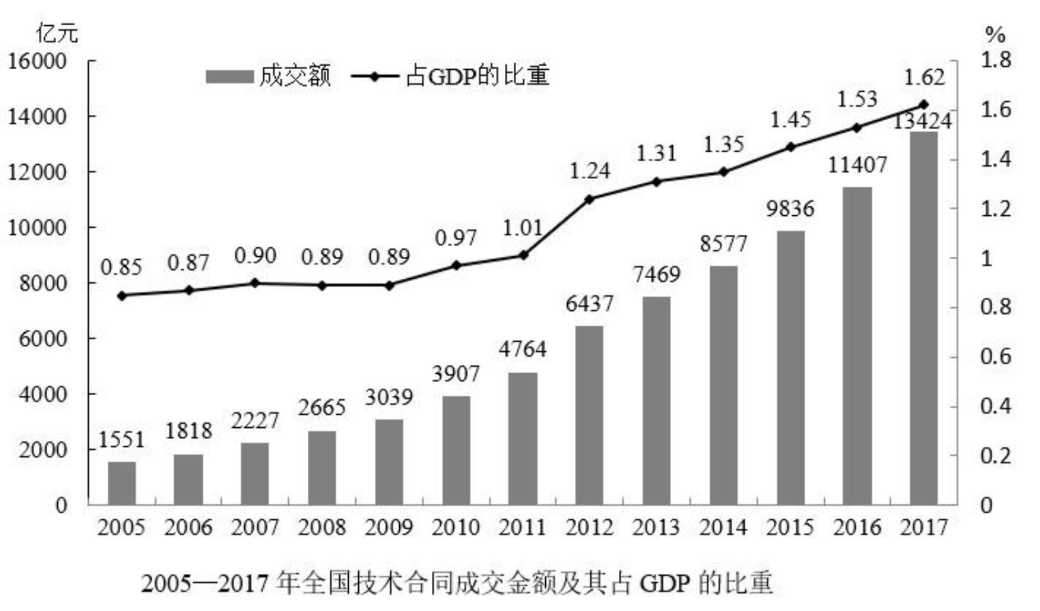
111、2016年，平均每项技术合同成交金额约为：
A.330万元 B.356万元
C.365万元 D.385万元
112、2008—2017年，全国技术合同成交金额同比上涨最快的年份是：
A.2008年 B.2010年
C.2012年 D.2017年
113、2016年，1000万元以上重大技术合同数量占全国各类技术合同的比例在：
A.5%以内 B.6%—10%之间
C.11%—15%之间 D.20%以上
114、2005—2017年间，我国GDP总量突破50万亿的年份有几个?
A.4 B.5
C.6 D.7
115、能够从上述资料中推出的是：
A.2005—2017年，全国技术合同成交金额占GDP的比重逐年上升
B.2006—2017年，全国技术合同成交金额同比增长超千万的年份有8个
C.2017年，1000万元以上重大技术合同中，专利技术合同平均每项成交额超过1个亿
D.2017年，1000万元以上重大技术合同中，涉及各类知识产权的合同项数和成交金额

均超过40%

二、根据以下资料，回答116-120题。
2017年1—4月，T地区批发和零售业商品销售总额为15220亿元，同比增长10.5%，其中，限额以上商品销售额达到11107亿元，同比增长10%；4月份，T地区批发和零售业商品销售总额和限额以上商品销售额分别为3339亿元和2554亿元。
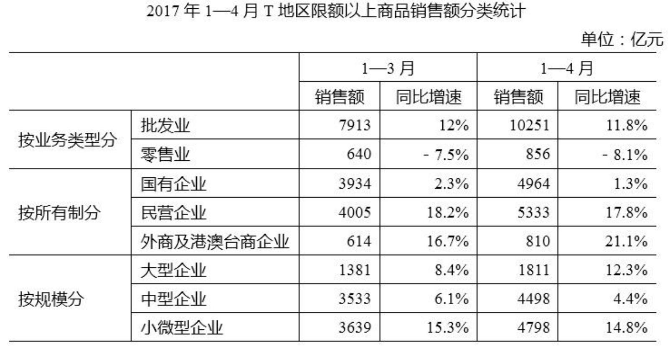
116、2017年一季度，T地区月均批发和零售业商品销售额约为多少亿元？
A.2851 B.3960
C.4591 D.11881
117、2017年4月，T地区限额以上商品批发业销售额同比增速约比当年一季度：
A.高0.5个百分点 B.低0.1个百分点
C.低0.4个百分点 D.低0.9个百分点
118、2017年1—4月，不同所有制企业限额以上商品销售额同比增量由小到大排序正确的是：
A.国有企业、外商及港澳台商企业、民营企业
B.外商及港澳台商企业、国有企业、民营企业
C.国有企业、民营企业、外商及港澳台商企业
D.外商及港澳台商企业、民营企业、国有企业
119、以下哪个饼图最符合2017年4月T地区限额以上商品销售额中不同规模的企业销售额占比关系？
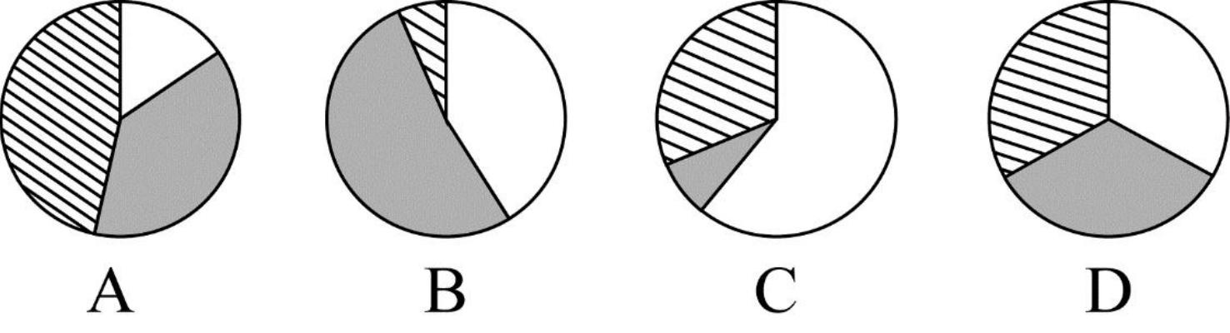
120、关于2017年T地区限额以上商品销售额，能够从资料中推出的是：

A.4月批发业及零售业销售额均低于一季度月均数值
B.一季度，外商及港澳台商企业销售额同比增长100亿元以上
C.一季度，小微型企业销售额同比增量超过大型企业和中型企业之和
D.1—4月，限额以上商品销售额占批发和零售业商品销售总额的比重较上年同期有所提升

三、根据以下资料，回答121-125题。
2017年，全球对清洁能源的投资为3335亿美元，同比增长3％ ，但仍低于2015年的历史峰值3485亿美元。中国的清洁能源投资占全球清洁能源总投资的40％ ， 占亚太地区清洁能源投资的71％。
从主要清洁能源类型看，2017年全球对风能的投资为1070亿美元，风电新增装机容量52.5GW，同比下降3.8％； 累计装机容量达到539.1GW，同比增长11％ 。2017年全球对光伏的投资为1608亿美元，同比增长18％； 光伏新增装机容量99.1GW，同比增长29％； 累计装机容量达到404.5GW。其中，亚太地区新增装机容量73.7GW，累计装机容量221.3GW。 （累计装机容量不含报废机器的装机容量）
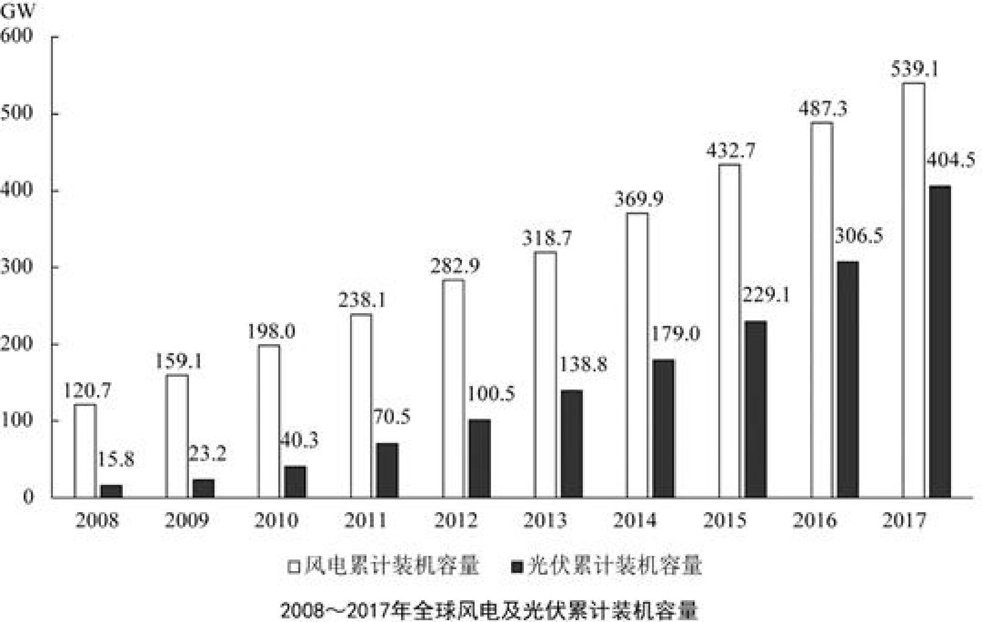
121、2017年，亚太地区的清洁能源投资约为多少亿美元？
A.1034 B.1334
C.1879 D.2368
122、2009—2017年，风电与光伏累计装机容量总计同比增加100GW以上的年份有几个？
A.2 B.3
C.4 D.5
123、2017年，亚太地区光伏新增装机容量占全球比重比其累计装机容量占全球比重：
A.低10个百分点以内 B.低10个百分点以上
C.高10个百分点以内 D.高10个百分点以上

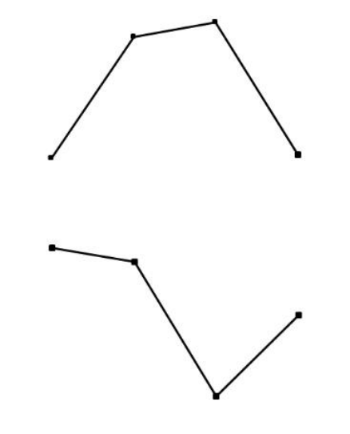
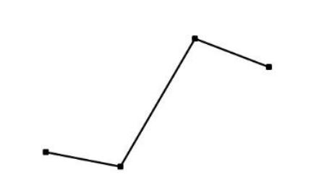
124、以下哪个折线图最符合2009—2012年全球光伏累计装机容量同比增速的变化趋势？

A. B.
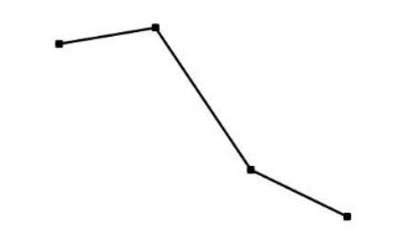

C. D.
125、根据资料，下列可以推出的是：
A.2017年全球对风能投资的同比增速
B.2016年全球对清洁能源投资的同比增速
C.2017年亚太地区对光伏投资的同比增量
D.2008年全球风电累计装机容量的同比增速

四、根据以下资料，回答126-130题。
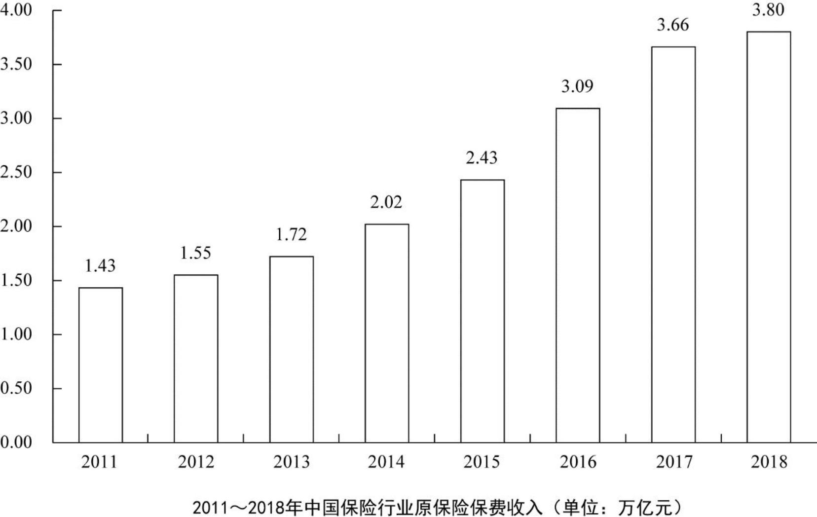
2018年，从险种来看，财产险业务原保险保费收入10770.08亿元，同比增长9.51%；
人身险原保险保费收入27246.54亿元，其中寿险业务原保险保费收入20722.86亿元，同比下降3.41%；健康险业务原保险保费收入5448.13亿元，同比增长24.12%；意外险业务原保险保费收入1075.55亿元，同比增长19.33%。从保费收入结构来看，人身险、财产险的保费占比与上年相比趋于稳定。

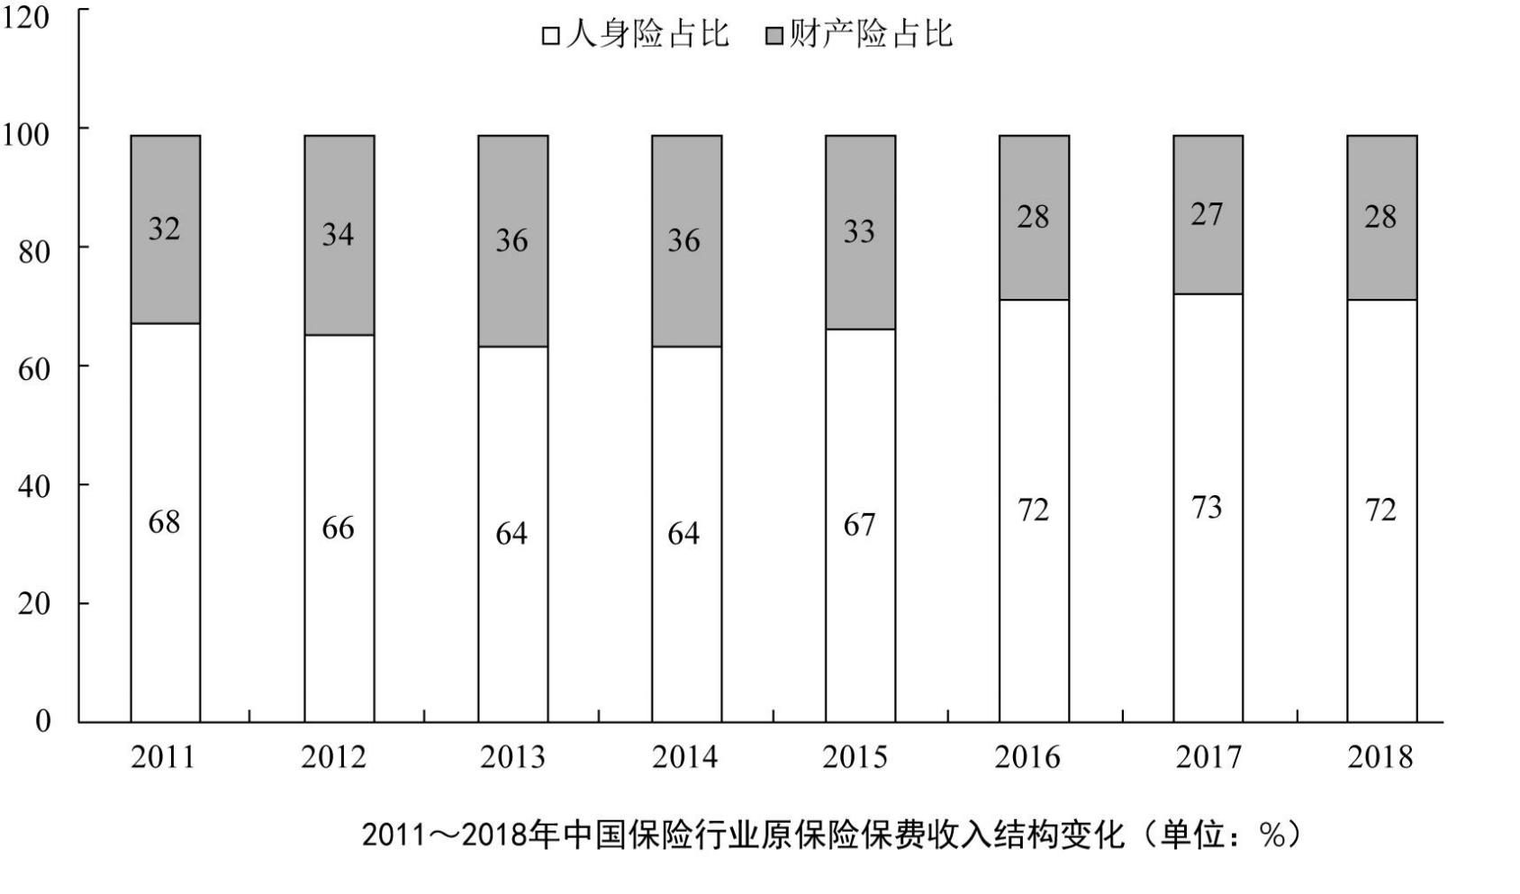
126、与2011年相比，2018年中国保险行业原保险保费收入约增长了：
A.143% B.166%
C.173% D.182%
127、2014～2017年，中国保险行业原保险保费收入同比增速最高的年份是：
A.2014年 B.2015年
C.2016年 D.2017年
128、2018年，下列险种中，原保险保费收入同比增长额最大的是：
A.财产险业务 B.寿险业务
C.意外险业务 D.健康险业务
129、2011～2018年，人身险原保险保费收入高于财产险1万亿元以上的年份有几个？
A.1 B.2
C.3 D.4
130、根据资料，下列可以推出的是：
A.2018年，人身险原保险保费收入同比增速超过1%
B.2011～2018年，财产险业务原保险保费收入均不超过1万亿元
C.2018年，意外险业务原保险保费收入比上年增长了200多亿元
D.2011～2018年，中国保险行业原保险保费收入总计超过20万亿元

❈❈❈全部测验到此结束

